Ruiterkampen 2019
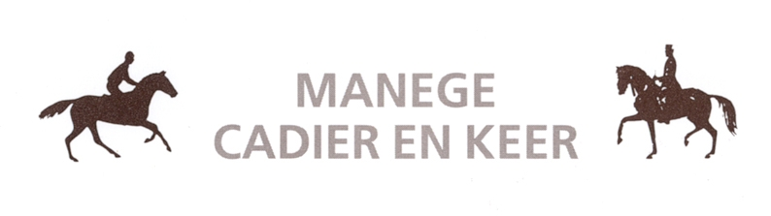
MANEGE
CADIER EN KEER

Even als voorgaande jaren organiseren wij ook dit jaar weer ruiterkampen voor de kinderen en jeugd.
Deze kampen worden gehouden in de volgende weken:

Week 1: 7 juli t/m 12 juli
Week 2: 14 juli t/m 19 juli
Week 3: 21 juli t/m 26 juli
Week 4: 28 juli t/m 2 augustus

Gedurende deze cursusweken zal weer alle aandacht worden besteed aan zowel de theorie als aan de praktijk van het verzorgen en het rijden van een pony of paard. In groepjes hebben de kinderen staltaken zoals voeren, opstrooien en vegen.
De amazone of ruiter verzorgt gedurende de gehele week de aan hem of haar toegewezen pony of paard. Met persoonlijke voorkeuren wordt hierbij zoveel mogelijk rekening gehouden. Wanneer meerdere kinderen dezelfde pony willen, wordt er via loting de keuze gemaakt. De mate waarin de verzorging van de pony of het paard plaatsvindt, wordt beoordeeld en met punten gewaardeerd. Er worden dressuurlessen, springlessen, carrousel, zitles en buitenritten gedaan. Het weer bepaald mee of we de leuke picknick met de pony's en paarden kunnen doen. De week wordt afgesloten met een dressuurwedstrijd, springwedstrijd en een kleine theorietoets.
De theorielessen gaan over zaken als bijvoorbeeld het exterieur van het paard, de voeding, de ziektes, enz. Deze zijn aangepast aan de F- proeven en het diplomarijden.
Aan het einde van de week ontvangt elke ruiter en amazone een boekje met zijn / haar persoonlijke beoordeling in de verschillende onderdelen.

‘s Avonds wordt voor de nodige ontspanning gezorgd in de vorm van o.a. een speurtocht, behendigheidswedstrijd met pony's, barbecue enz.

Omdat het programma best intensief is en de kinderen hun nachtrust nodig hebben, slaapt Jojanneke bij de kinderen. Voor de kinderen met heimwee is er de mogelijkheid om thuis te slapen.

De kosten bedragen per deelnemer € 270,00 per week. De aanbetaling van €140,00 moet worden voldaan bij inschrijving. het restant moet uiterlijk bij aanvang van de week van deelneming worden voldaan. Zonder aanbetaling van € 140,00 kan niet worden gereserveerd.
Bij deelname met eigen pony zijn de stallingskosten €50,00.
De aanbetaling kan bij onverhoopte annulering niet worden teruggevorderd. Als een deelnemer tijdens de kampweek om welke reden dan ook uitvalt, kan geen schadevergoeding of restitutie worden gevorderd.

Bij inschrijving dient u met Helga of Jean te overleggen welke groep (week) het beste aansluit bij uw kind. Omdat we met twee instructrices zijn en we dus de groep in twee rijlessen opsplitsen is er geen probleem met een eventueel niveauverschil. Uit ervaring blijkt dat de juiste leeftijdsgroep belangrijker is, want naast de lessen zijn ze veel met elkaar bezig en is het de bedoeling dat ze samen een geweldige leuke week hebben. Wij willen u erop attent maken dat het programma intensief is en voldoende rijervaring wel nodig is (± 2 jaar).

De lessen worden gegeven onder deskundige begeleiding. Deelname geschiedt echter volledig op eigen risico, en de manege aanvaardt geen enkele aansprakelijkheid voor eventuele ongevallen en de gevolgen daarvan in welke zin dan ook. Bij inschrijving verklaart elke ouder/verzorger op de hoogte te zijn van de geldende regels en vrijwaart hij/zij de manege van elke aansprakelijkheid.

Tijdens het eten wordt voor drinken gezorgd. Daarnaast kunt u voor uw kind een consumptiekaart kopen voor tussendoor drinken en snoep.

Op vrijdagavond is er een afsluiting waarbij we u als ouders uitnodigen om te komen kijken. Na afloop krijgen de kinderen hun boekje uitgereikt en kunt u uw kind mee naar huis nemen.

Met vriendelijk groet,

Jean en Helga Colson en het hele team.

